30路电话光端机+6路2线音频光端机
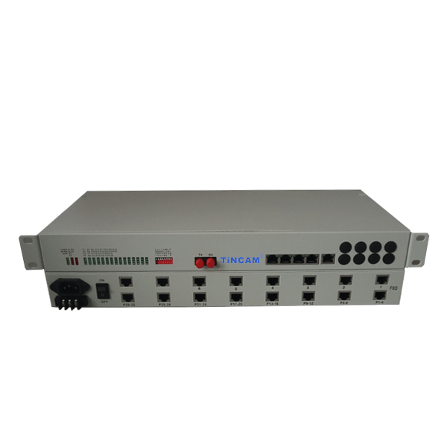

30路电话光端机+6路2线音频光端机此系列设备是公司研制的PDH光纤传输专用超大规模集成电路的基础上开发的点对点光传输设备，本产品为19英寸1U机架式安装，提供60路电话1~4路E1接口，4路10/100M快速以太网接口（线速100M），4路以太网接口为交换口，支持VLAN划分，应用十分灵活，具备完善的告警功能，整机工作稳定可靠，功耗低，集成度高，体积小。

产品特色：
- 基于自主知识产权的集成电路
- 19英寸1U机架式安装尺寸
- 1~60路语音接入，支持来电显示功能与反极性计费功能
- 支持个站点的相互放号功能
- 语音口支持FXO口和FXS口，FXO口与程控交换机对接，FXS口与用户的电话机相连
- E1接口符合G.703建议，采用全数字化时钟恢复和平滑锁相技术
- 可选的4路以太网接口为交换口，也可划分VLAN
- 以太网接口速率为10/100M，全双工/半双工自适应
- 能检测当光信号丢失时为对端设备掉电或是光纤不通，并通过指示灯告警
- 具备在本端查看显示远端设备工作状态功能
- 提供命令远端接口环回功能，便于线路维护
- 提供Console管理接口，便于安装开通
- 无中继传输距离可达2-120公里
- 多种电源方式可选：AC220V、DC-48V/DC24V等
- DC-48V/DC24V电源具备极性自动检测功能，安装时无需区分正负极
技术规格：
多模光纤：
50/125μm或62.5/125μm,
传输距离 :2KM@62.5/125μm单模光纤，衰减（3dbm/km）
波长：820nm
发射功率：-12dBm（Min）~-9dBm（Max）
接收灵敏度：-28dBm（Min）
链路预算：16dBm

单模光纤
8/125μm或9/125μm,
传输距离 :20KM@9/125μm单模光纤，衰减（0.35dbm/km）
波长：1310nm（超长距离传输时选用1550nm波长）
发射功率：-9dBm（Min）~-5dBm（Max）
接收灵敏度：-27dBm（Min）
链路预算：18dBm

E1接口
设备4路E1接口均符合G.703建议
速率：2048kb/s±50ppm
码型：HDB3
阻抗：非平衡式75Ω/平衡式120Ω
非平衡式配同轴接口适配器，可适配75-2/3同轴电缆
抖动特性：满足G.742\G.823建议
输入口允许衰减：0~6dBm

以太网接口（10/100M）
速率：10/100M自适应，全半双工完全自适应
协议：支持IEEE802.3，IEEE802.1Q（VLAN）
MAC地址表：可以学习4096个MAC地址
物理接口：RJ45座，支持Auto-MDX（交叉、直通线自适应）

FXS用户电话口
振铃电压：75V
振铃频率：25HZ
二线输入阻抗：600Ω（摘机）
回损：40dB

FXO中继口
振铃检测电压：35V
振铃检测频率：17HZ-60HZ
二线输入阻抗：600Ω（摘机）
回损：40dB
电源需求
系统电源：AC180V~260V; DC-48;
功耗：≤7w

工作环境
工作温度：-10℃~60℃
工作湿度：5%-95%（无凝露）
存储温度：-40℃~80℃
存储湿度：5%~95%（无凝露）

